**Vorschlag für eine Portfolio-Struktur**

**Zur Orientierung für die Lehrkraft:**

Der **schwarze** Text ist bereits an die Schülerinnen und Schüler gerichtet und kann entsprechend den Anforderungen angepasst werden.

Der **grüne** Text richtet sich an die Lehrerin oder den Lehrer.

Die **Materialseiten** sind aus urheberrechtlichen Gründen nur mit Links oder Hinweisen auf mögliche Quellen versehen.

Interne und externe Links sind **orange** angelegt, mit Ausnahme der Fußleiste.



Willkommen in deinem digitalen Portfolio!

Was ist ein Portfolio?

Ein Portfolio kannst du dir vorstellen als einen Ort, in dem du deine Ergebnisse aus dem Unterricht sammelst und zeigst, wie du zu deinen Ergebnissen gelangt bist. Beides ist gleich wichtig und wird auch in der späteren Bewertung berücksichtigt. Außerdem kannst du – zumindest teilweise – **selbst wählen**, welche Aufgaben und Kunstwerke du bearbeitest.

Ein **digitales Portfolio** gibt dir eine Vielzahl spannender Möglichkeiten mit Bildern zu arbeiten. Schau dir gleich nach dieser Begrüßung die Einführung an.

Dieses Portfolio ist vergleichbar mit einem *Künstlerbuch*. Einmal, weil du im anschließenden Materialteil Künstler und ihre Arbeiten kennenlernst, vor allem aber, weil du selbst in diesem Portfolio arbeitest und es zu einem selbst gestalteten Künstlerbuchwachsen lassen wirst. Gestalte z.B. die nächste Seite neu als deine Titelseite.

Inhalt

Mein Portfolio

Einführung & Aufgaben

Werke

Künstler

Infos & Bewertung

Mein Portfolio

Einführung und Aufgaben

Navigation im Portfolio

Übersicht über die Aufgaben

Besuch im Lehmbruck-Museum Duisburg

Navigation im Portfolio

Dieses digitale Portfolio besteht aus drei Bereichen:

* Deinem Arbeitsbereich am Anfang des Dokuments,
* der Einführung und den Aufgaben sowie
* dem Materialteil, mit den Werken, den Künstlern und weiteren Informationen.

Unten, auf beinah jeder Seite, befindet sich eine Navigationsleiste, die dich direkt zu den Bereichen führt.

Übersicht über die Aufgaben

Werkvergleich

Wähle dir eines der Bildpaare:

* Die Frau auf dem Wagen und der Gestürzte
* Ein Kopf und ein Kopfloser
* Zwei weibliche Köpfe
* Vergeistigung und Denken
* Getrennt und verbunden
* Der Sänger und der Gitarrist

Verschiebe das vorhandene Material in dein Portfolio.

* Beschreibe beide Werke ausführlich. Schreibe mit Füller oder Kugelschreiber auf Papier und füge ein Foto davon deinem Portfolio hinzu.
* Analysiere für beide Werke folgende Aspekte: Masse, Volumen, Oberflächengestaltung, Körper-Raum-Bezug, Proportion.
* Forme aus einem kleinen Stück Ton für eines der beiden Werke eine Vorher- oder Nachher-Figur. Beachte besonders die Haltung und Bewegung der Figur.
* Stelle deine Ergebnisse einem Mitschüler vor, die oder der ein anderes Bildpaar gewählt hat. Gebt euch gegenseitig Rückmeldung, wo noch offene Fragen sind, wo Ergänzungen möglich wären und…
* …arbeite anschließend deinen Werkvergleich schriftlich zu einem Vortrag aus.

Die gestalterische Aufgabe

**Plastik**

Eine thematische Orientierung bieten die Werke aus dem Museum (siehe auch Titel der Bildpaare). Aber auch ein, auf der Metaebene liegendes Thema, wie z.B. Geschlechterrollen, kann ein auch für Schülerinnen und Schüler interessanter inhaltlicher Ausgangspunkt sein. Folgende, durch die Reihe vorbereitete Aspekte sollte die gestalterische Aufgabe beinhalten:

* abstrahierende Figürlichkeit (Bezug auf die menschliche Figur, weder rein abbildhaft, noch rein abstrakt)
* Offenheit in Hinblick auf die Gelegenheit Formbewusstsein zu zeigen. Siehe KLP Kunst SI Gymnasium: Formeigenschaften (Deformation, Formausrichtungen) und Formbeziehungen (Formverwandtschaften und -kontraste).
* Berücksichtigung der im Bereich Rezeption gewonnenen Kompetenzen (z.B. Oberflächengestaltung).

**Fotografie** (optional)

Je nach zur Verfügung stehender Zeit, kann an die plastische Arbeit eine gestalterische Übung anschließen, in der die Schülerinnen und Schüler die inszenatorischen Möglichkeiten von Licht und Ausschnitt fotografisch erproben.

**Augmented Reality** (*s. Unterrichtsvorhaben „Erstellen dreidimensionaler AR-Modelle, Jahrgangsstufe 7-10“*)

Ebenfalls optional, besteht die Möglichkeit, die eigene Plastik mittels geeigneter Software, digital in die Ausstellungssituation im Lehmbruck-Museum zu montieren. Hier könnte der Gedanke des Bildpaares aus dem Portfolio wieder aufgegriffen werden.

Besuch im Lehmbruck Museum Duisburg

Während dieses Unterrichtvorhabens wirst du auch das Lehmbruck-Museum in Duisburg besuchen. Alle Werke in diesem Buch stammen von dort. Sie sind eine kleine Auswahl dieses großen Museums, das ein europäisches Zentrum für moderne Skulptur ist.

Namensgeber ist der Bildhauer Wilhelm Lehmbruck.

Wenn du schon mal reinschauen willst, kannst du das [hier](https://lehmbruckmuseum.de/de/) tun.

Werke

jeweils ein Werk, Informationen zu Künstler und Werk, Anregungen zur Untersuchung des Werkes, Links, …

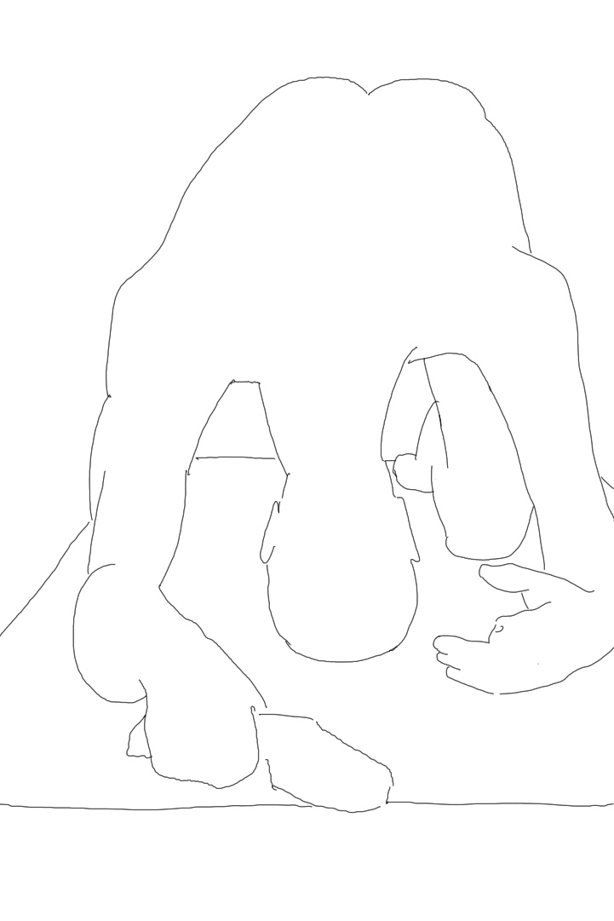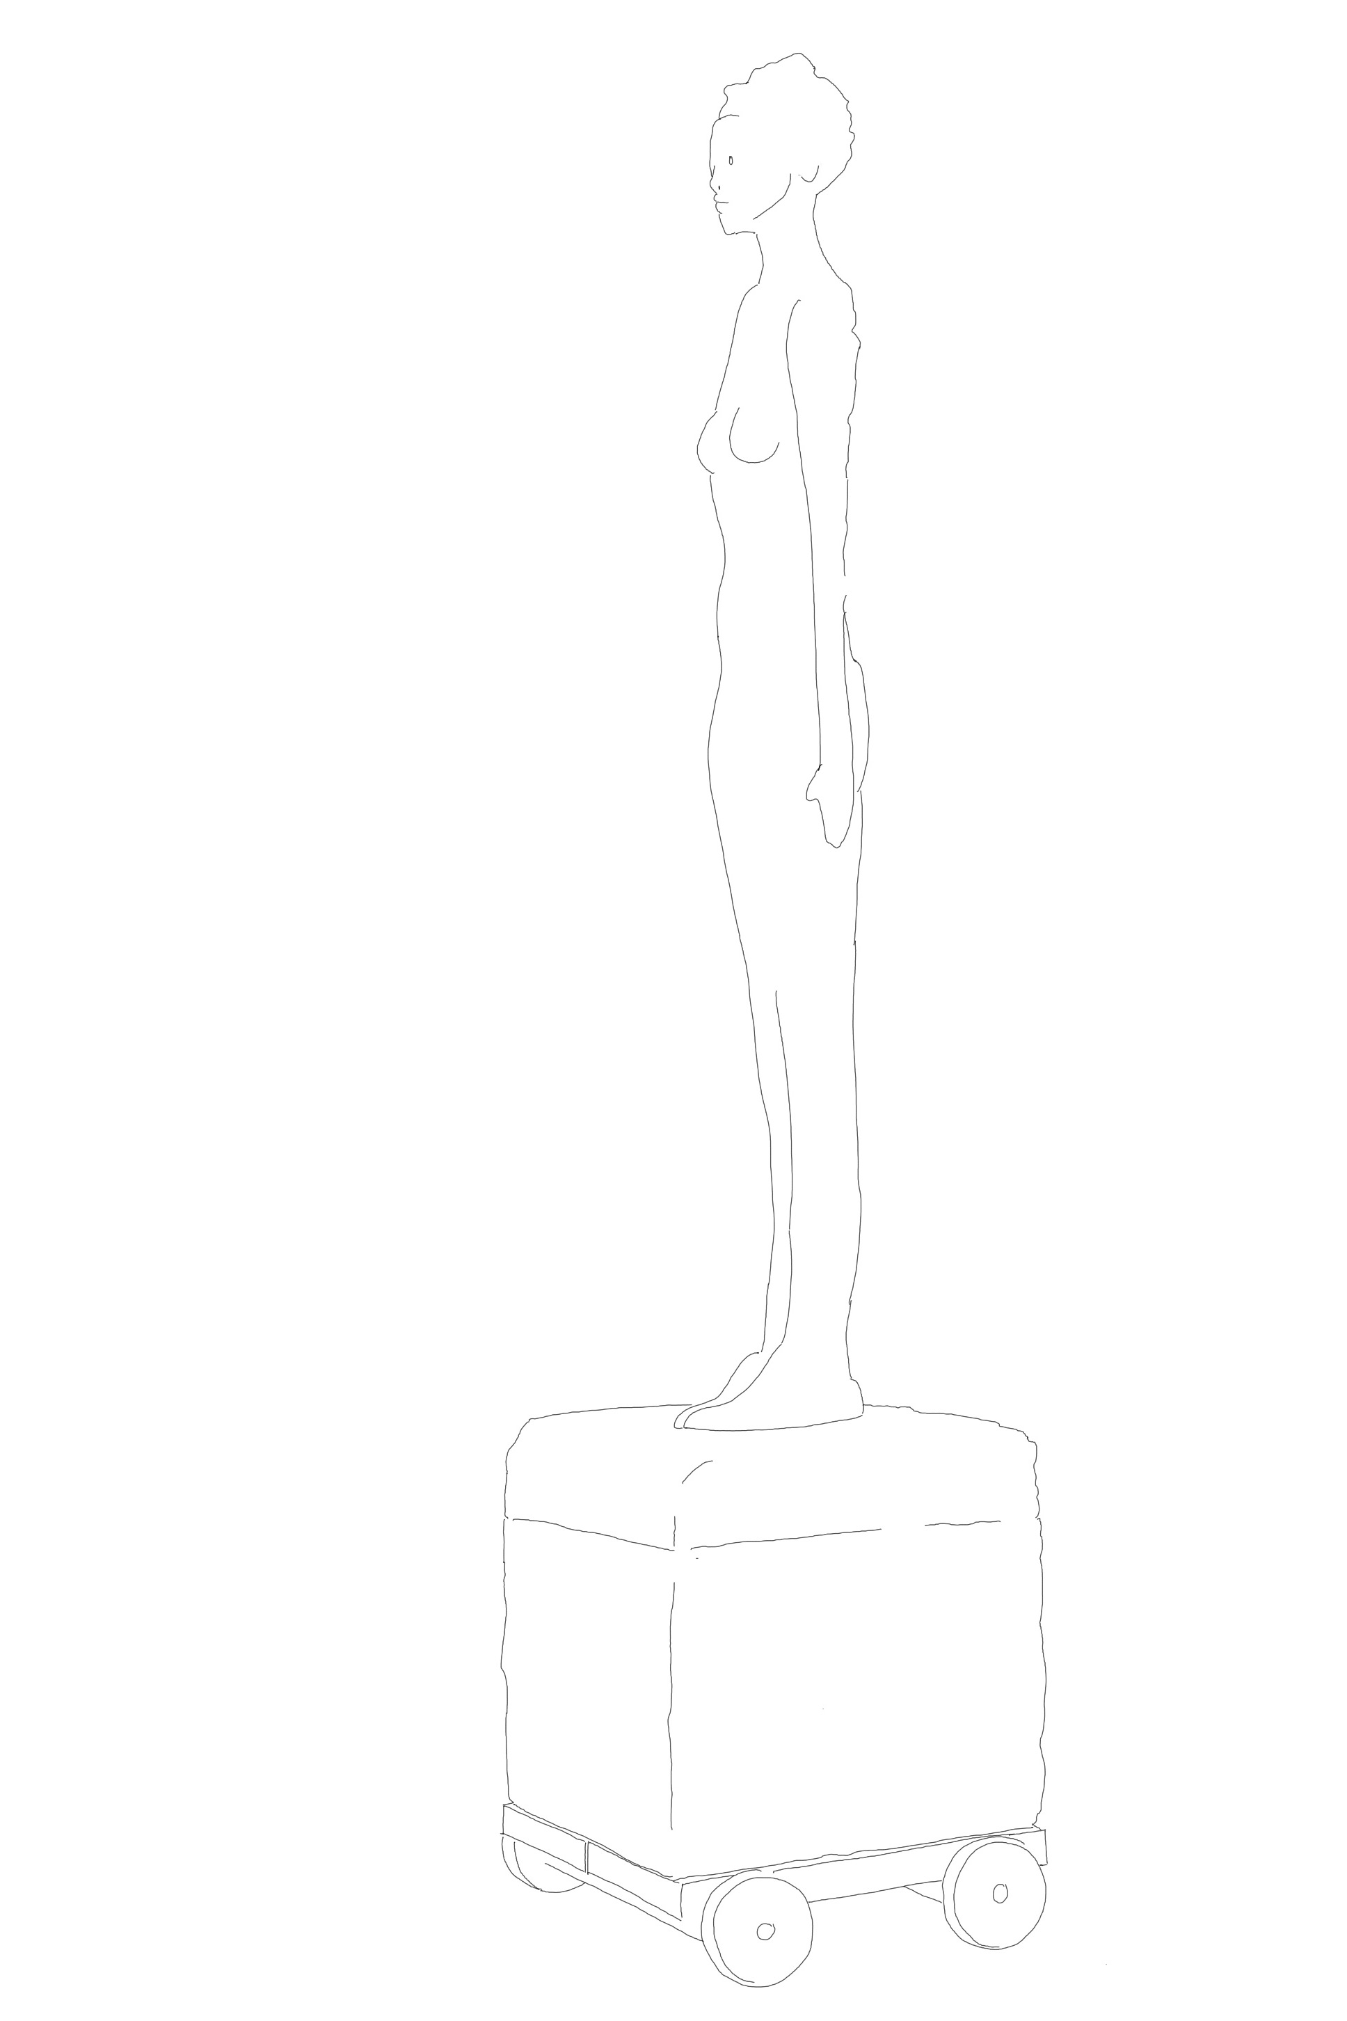

Die Frau auf dem Wagen und der Gestürzte

Alberto Giacometti: Frau auf dem Wagen

Wilhelm Lehmbruck: Der Gestürzte

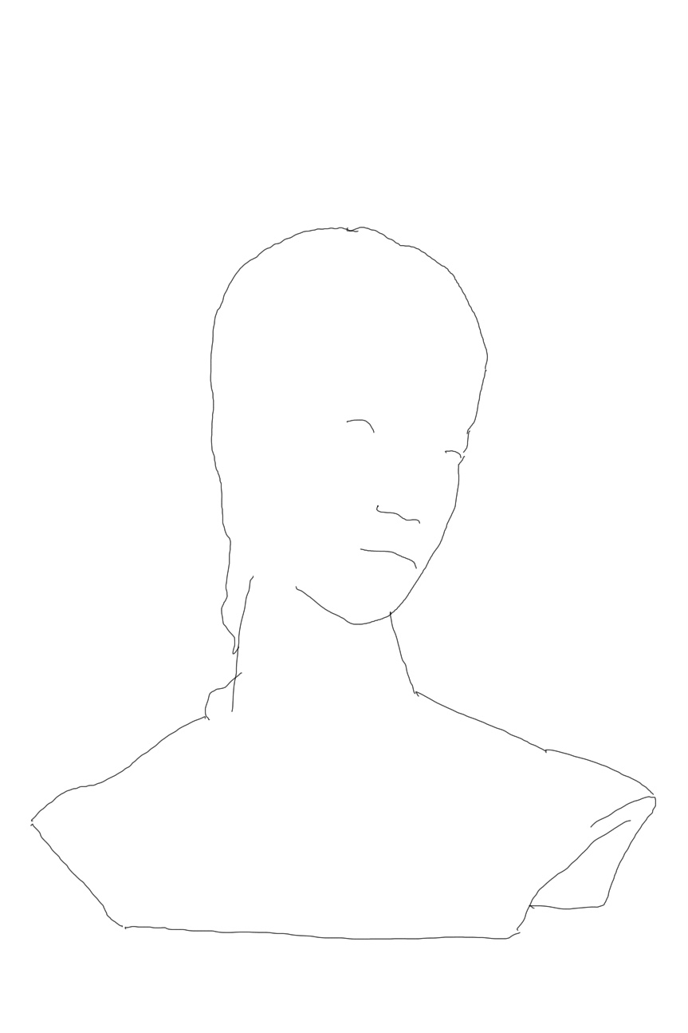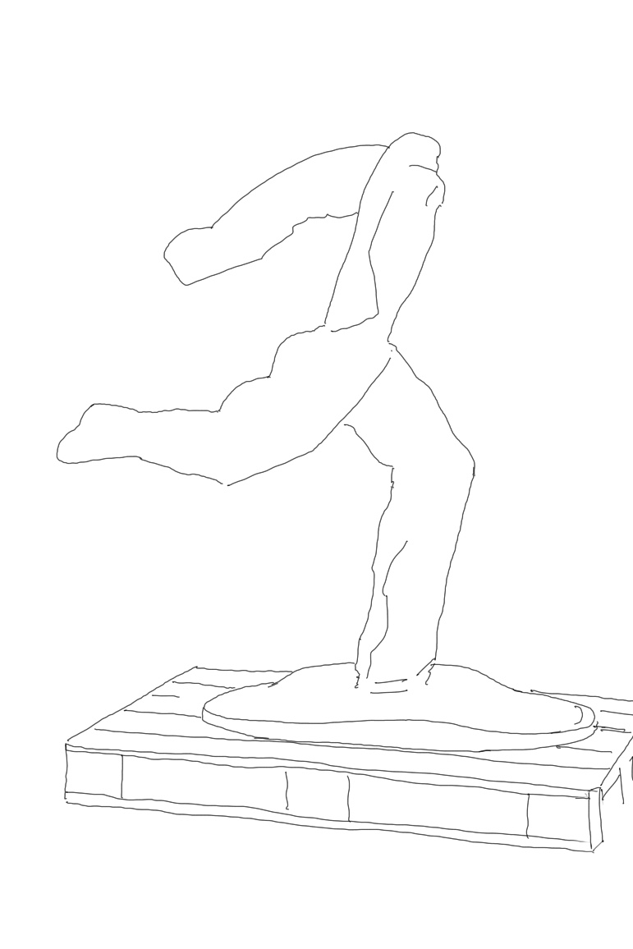

Ein Kopf und ein Kopfloser

Wilhelm Lehmbruck: Roter Kopf

Olaf Menzel: Roter Beton

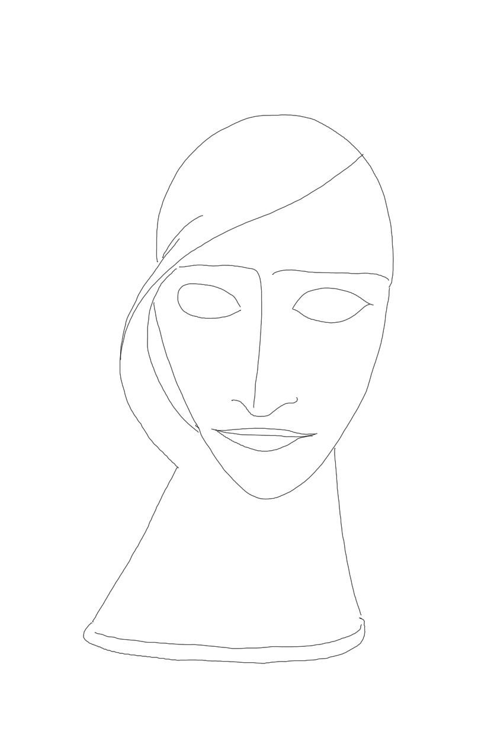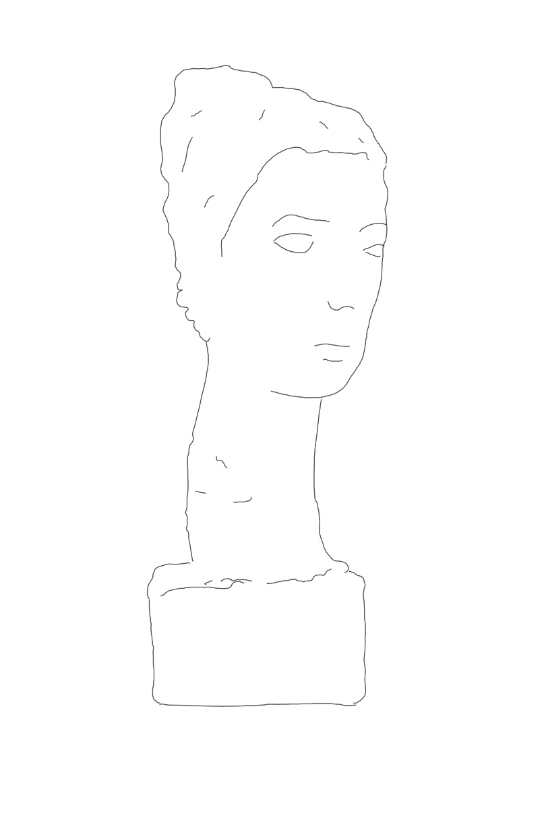

Zwei weibliche Köpfe

Rudolf Belling: Kopf in Messing

Wilhelm Lehmbruck: Weiblicher Kopf

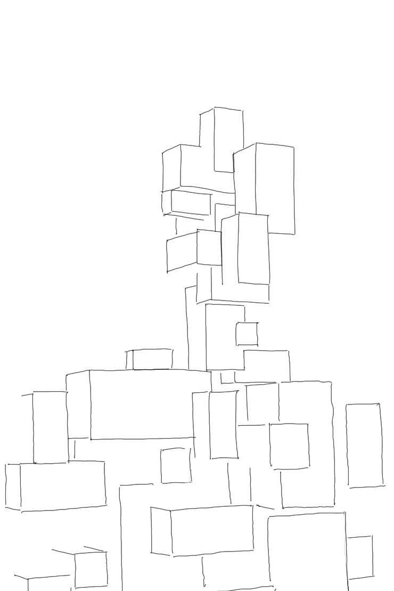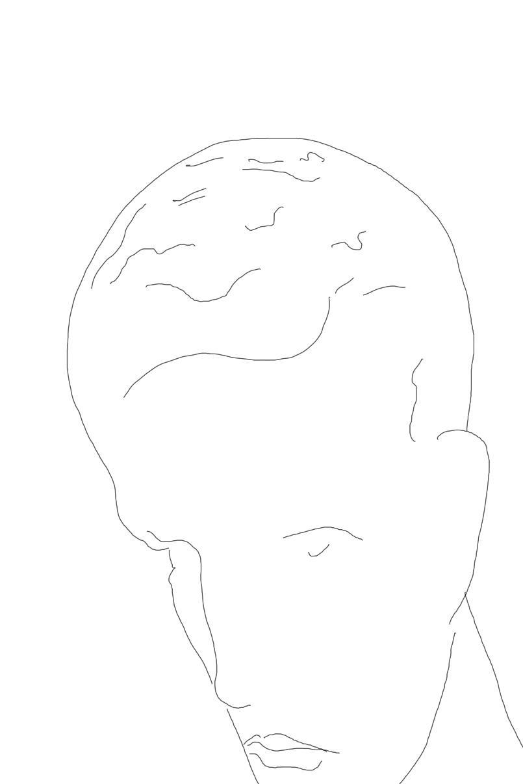

Vergeistigung und Denken

Antony Gormley: Vergeistigter

Wilhelm Lehmbruck: Kopf eines Denkers

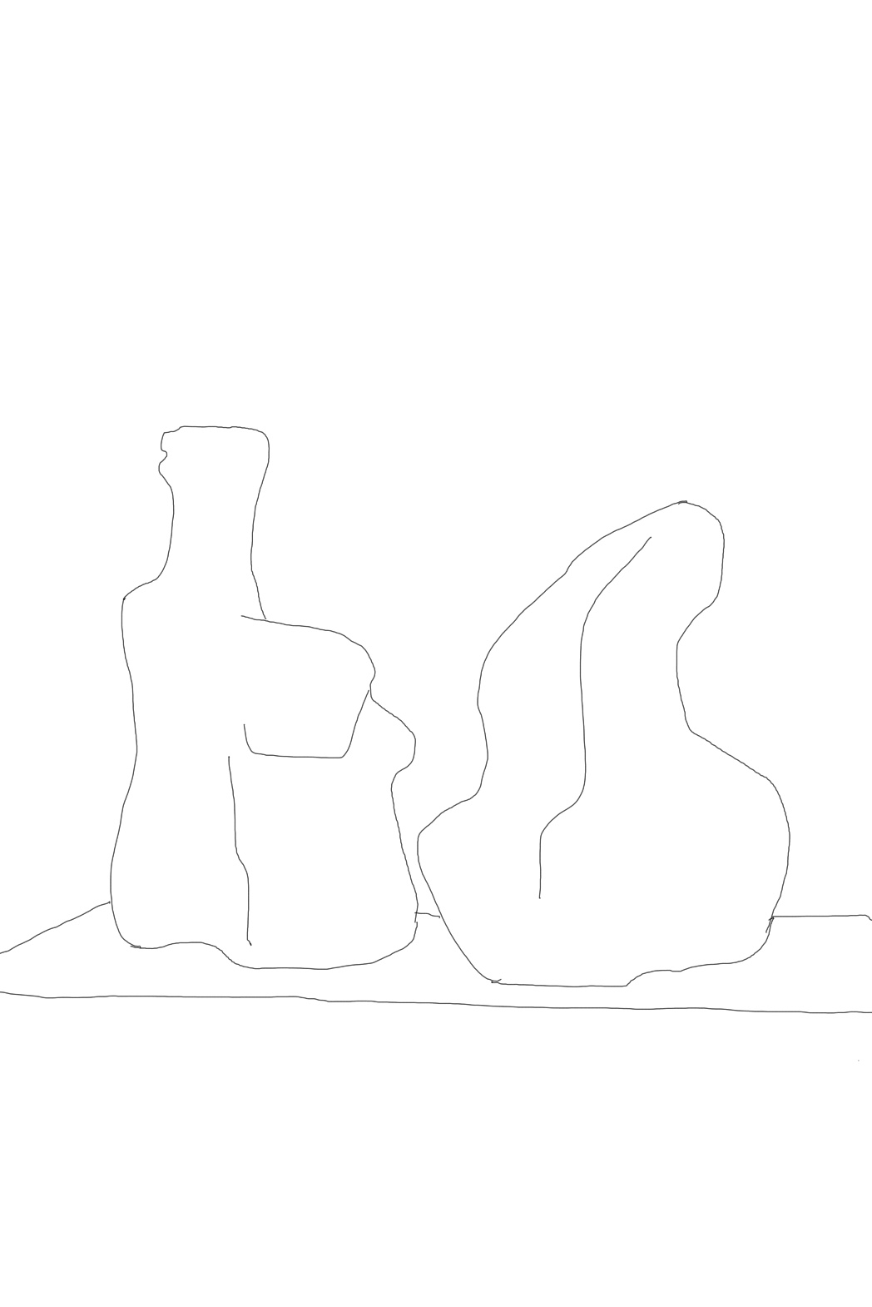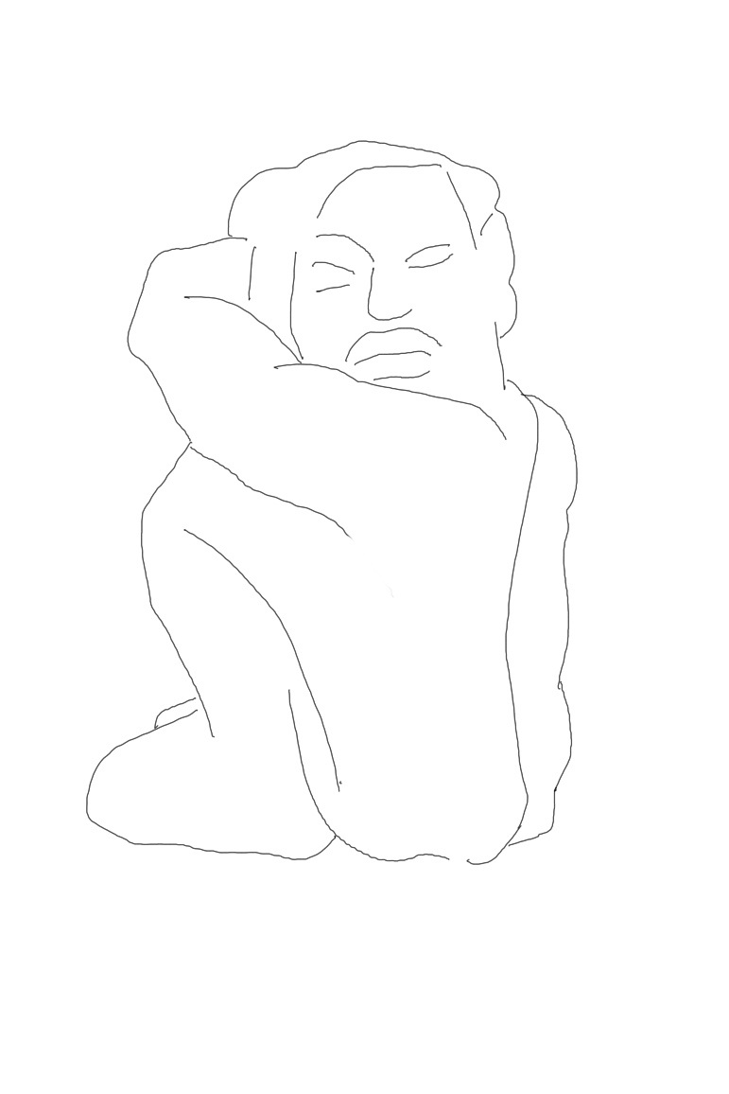

Getrennt und verbunden

Henry Moore: Zurückgelehnte Figur (zweiteilig)

André Derain: Mann und Frau

Henry Moore: Zurückgelehnte Figur (zweiteilig)

André Derain: Mann und Frau

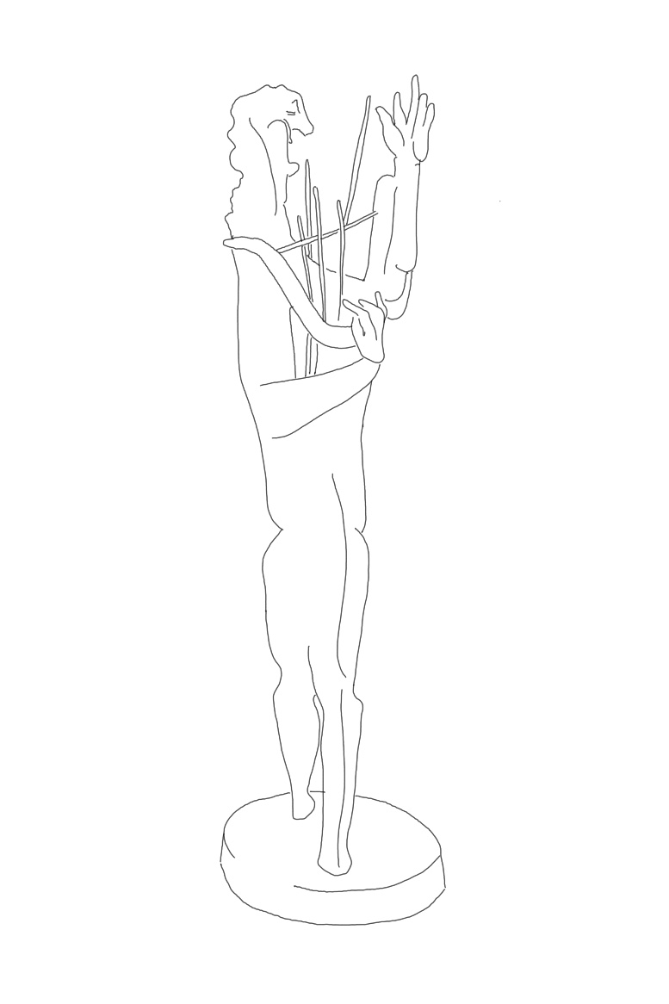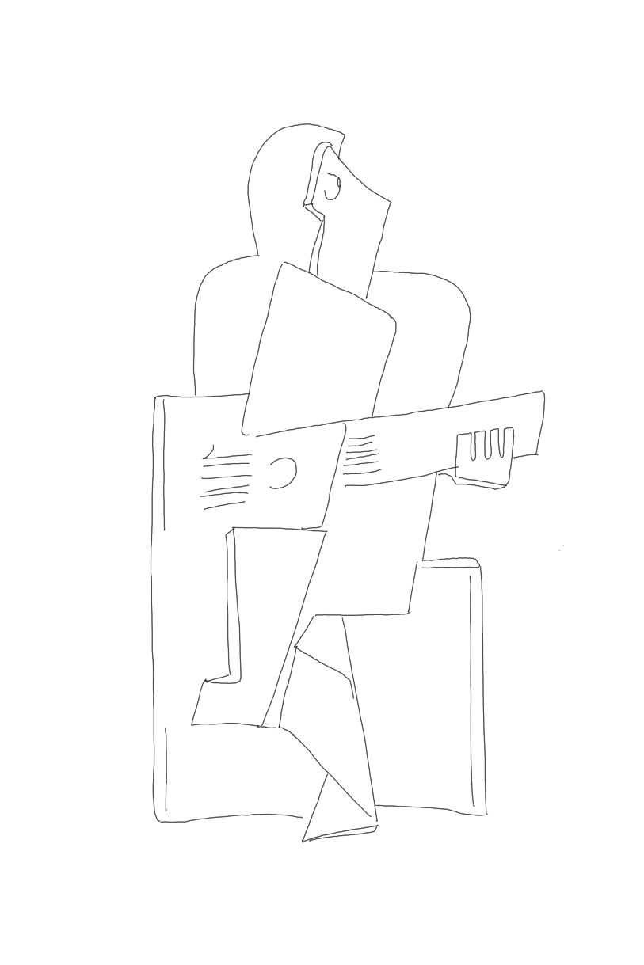

Der Sänger und der Gitarrist

Ossip Zadkine: Orpheus

Jacques Lipchitz: Der Gitarrist

Weiblicher Kopf von Wilhelm Lehmbruck, o.A.

Hier sollten jeweils mindestens zwei Ansichten   
der Werke eingefügt werden.

Kopf in Messing, 1925, von Rudolf Belling,

Messing poliert, 38,5 x 22,8 x 21,5 cm

<https://www.fotocommunity.de/photo/rudolf-belling-kopf-in-messing-1925-norbert-lampe/31152879>

(Abruf am 9.6.2021)

Orpheus, 1948, von Ossip Zadkine,  
Bronze, 203,5 x 75 x 60 cm

Fassung aus Marl:

https://www.darmstaedtersezession.de/wp-content/uploads/Zadkine-Grosser_Orpheus.jpg

(Abruf am 11.6.2021)

Der Mythos von Orpheus und Eurydike, o.A.

<https://de.wikipedia.org/wiki/Orpheus>

(Abruf am 16.11.2021)

Der Gitarrist, 1918, von Jacques Lipchitz,  
Bronze, 71 x 39,5 x 34,5 cm

https://lh3.ggpht.com/Vwo9lmJHOvMalWMKMRLIgI5v691quciggslMobm1Bxc25urAEy1xZj_kI3Vl

(Abruf am 11.6.2021)

Der Gestürzte, 1915/16, von Wilhelm Lehmbruck, Gipsguss, gelblich getönt, 78 x 240 x 82,5 cm

https://commons.wikimedia.org/wiki/Category:Der_Gestürzte_-_Lehmbruck?uselang=de

(Abruf am 9.6.2021)

Frau auf dem Wagen I, um 1943, von Alberto Giacometti, Gips, Bleistift, Farbe, Holzwagen,   
163,5 x 33 x 36,5 cm (ohne Wagen)

https://www1.wdr.de/kultur/kunst/west-art-meisterwerke/frauaufdemwagen100.html

(Abruf am 9.6.2021)

Vergeistigter XIII, 2007, von Antony Gormley,  
Weichstahl, o.A.

http://lehmbruckmuseum.de/wp-content/uploads/2020/02/Antony-Gormley-Sublimate-XIII-2007-Foto_Dejan-Saric.jpg

(Abruf am 11.6.2021)

Kopf eines Denkers, 1918, von Wilhelm Lehmbruck, Bronze, o.A.

https://www.duisburg.de/guiapplications/newsdesk/publications/Stiftung_Wilhelm_Lehmbruck_Museum/102010100000101725.php.media/101726/T1_U6_0002Foto-Dejan-Saric-2.jpg

(Abruf am 9.6.2021)

Roter Kopf von Wilhelm Lehmbruck, o.A.

https://c8.alamy.com/compde/dtwrtw/weiblicher-kopf-1914-wilhelm-lehmbruck-1881-1919-deutsch-deutschland-dtwrtw.jpg

(Abruf am 9.6.2021)

Roter Beton von Olaf Menzel, o.A.

https://www.focus.de/kultur/kunst/ausstellungen-olaf-metzel-trifft-hans-von-marees_id_5114249.html

(Abruf am 9.6.2021)

Mann und Frau, um 1907, von André Derain,

Sandstein, 39 x 24 x 24 cm

https://www.kunstmuseum.nl/sites/default/files/styles/carousel_370y/public/images/Tentoonstellingen/2016/Sculptuur/_Derain.jpg?itok=zFVxaEoF

(Abruf am 9.6.2021)

Zurückgelehnte Figur (zweiteilig), 1959,   
von Henry Moore, Bronze auf mit Kupferblech verkleidetem Sockel, 143 x 215 x 138 cm

https://commons.wikimedia.org/wiki/Category:Two_Piece_Reclining_Figure_No._1_-_Henry_Moore_(LH_457,_Lehmbruck_Museum,_Duisburg)?uselang=de

(Abruf am 11.6.2021)

Künstler

Rudolf Belling

<https://de.wikipedia.org/wiki/Rudolf_Belling>

(Abruf am 16.11.2021)

André Derain

[https://de.wikipedia.org/wiki/André_Derain](https://de.wikipedia.org/wiki/Andr%C3%A9_Derain)

[https://fr.wikipedia.org/wiki/André_Derain](https://fr.wikipedia.org/wiki/Andr%C3%A9_Derain)

(Abruf am 16.11.2021)

Alberto Giacometti

<https://de.wikipedia.org/wiki/Alberto_Giacometti>

(Abruf am 16.11.2021)

Antony Gormley

<https://de.wikipedia.org/wiki/Antony_Gormley>

<https://en.wikipedia.org/wiki/Antony_Gormley>

(Abruf am 16.11.2021)

Jacques Lipchitz

<https://de.wikipedia.org/wiki/Jacques_Lipchitz>

(Abruf am 16.11.2021)

Wilhelm Lehmbruck

<https://de.wikipedia.org/wiki/Wilhelm_Lehmbruck>

(Abruf am 16.11.2021)

Olaf Metzel

<https://de.wikipedia.org/wiki/Olaf_Metzel>

(Abruf am 16.11.2021)

Henry Moore

<https://de.wikipedia.org/wiki/Henry_Moore>

<https://en.wikipedia.org/wiki/Henry_Moore>

(Abruf am 16.11.2021)

Ossip Zadkine

<https://en.wikipedia.org/wiki/Ossip_Zadkine>

(Abruf am 16.11.2021)

Infos & Bewertung

So arbeite ich mit Ton

*Im Sinne der Portfolio-Arbeit wäre es sinnvoll, hier geeignete Hinweise für die Schülerinnen und Schüler zu hinterlegen. Mögliche Stichpunkte wären: Arbeitsplatz, Materialkunde Ton, grundlegende Arbeitsweisen, weiterführende Arbeitsweisen, Trocknen und Brennen der fertigen Arbeiten.*

Ein gutes – für den direkten Einsatz im Unterricht vielleicht etwas langes – Tutorial von Georg Heller, findet sich hier:

<https://www.youtube.com/playlist?list=PLL6493OcYdUnaq3h88q0jMf0BCVFGI4U8>

(Abruf am 16.11.2021)

Insbesondere die Teile 1 (Arbeitsplatz) und 2 (Grundlagen) beinhalten für den Einstieg wichtige Aspekte.

Glossar

Die Schülerinnen und Schüler erstellen im Verlauf der Unterrichtsreihe ein Glossar mit zentralen Begriffen zum Themenfeld. Unter anderem können hier aufgenommen werden: Material, Volumen, Oberfläche, Figur und Raum, Bewegung, Abstraktion, abstrahieren, …

Bewertung

Dem Portfoliogedanken entsprechend, sollte die Bewertung transparent und partizipativ gestaltet werden. Auch die Kooperation sollte angemessen berücksichtigt werden.